16. Chiamati e mandati

Dal Vangelo secondo Matteo (10,1-15)

Per iniziare
Questi versetti introducono il discorso apostolico: cosa significa? Non solo i missionari “di professione” o qualche santo particolare è mandato a testimoniare il vangelo, ma tutti. Con il battesimo, tutti siamo mandati. Tutti siamo missionari. Mission impossible? Forse no, come vedrai.

Uno sguardo verso…
In questo brano ritornano gli stessi verbi che nel brano precedente hanno rivelato l’identità di Gesù: quello che Gesù fa, è quello che possiamo fare anche noi, è quello che siamo chiamati a fare. È la dignità con cui Dio guarda la realtà umana, con fiducia. Sa che ne siamo capaci, Dio ci ritiene capaci.
“Scuotete la polvere dei vostri piedi”: Dio impedisce che il fallimento appesantisca il tuo passo. È un invito anche a guardare avanti, senza che i rancori, i fallimenti, rallentino o fermino il cammino.

Tutto parte dall’invito di Gesù. È lui che manda. Noi non guardiamo gli altri a partire da quello che noi riusciamo o non riusciamo a realizzare, ma a partire da quello che Gesù ha già fatto. I 12 hanno nel cuore lo sguardo di Gesù: è lui che permette loro di liberarsi dei sentimenti negativi e andare avanti; sapendo che è lui che rende nuovi, non tocca a noi, non siamo noi ad avere questo potere sugli altri.

“Gratuitamente avete ricevuto, gratuitamente date”. La parola gratis suona sempre strana. Suona come “non vale niente”. Noi siamo abituati a pagare tutto. Così pensiamo che anche Dio voglia qualcosa in cambio. Ma è così? Ciò che ci tiene in piedi però è un legame gratuito. A dir la verità, un filo di ricatto c’è anche nella migliore amicizia. Invece Dio è totale gratuità: non chiede nulla in cambio. Questa è la ricchezza che mette nella sacca di questi missionari. E lo dona anche a te. Sei amato gratis.

Stupisce la leggerezza e la sobrietà di questi apostoli. Vanno… con niente! O meglio, vanno con la loro umanità. È possibile uno stile di vita diverso da quello che stiamo vivendo? Non solo è possibile, ma è necessario. Si tratta di sceglierlo insieme. “Dal momento che il mercato tende a creare un meccanismo consumistico compulsivo per piazzare i suoi prodotti, le persone finiscono con l’essere travolte dal vortice degli acquisti e delle spese superflue. Il consumismo ossessivo è il riflesso soggettivo del paradigma tecno-economico. Tale paradigma fa credere a tutti che sono liberi finché conservano una pretesa libertà di consumare, quando in realtà coloro che possiedono la libertà sono quelli che fanno parte della minoranza che detiene il potere economico e finanziario.

NB. Questo brano non sembra mettere in discussione Mt 28,19 “Andate dunque e fate miei discepoli tutti i popoli”? In questo brano sembra che alcuni siano esclusi. In realtà, dice di una gradualità dell’annuncio: la salvezza inizia da Israele per estendersi ad altri. Siamo invitati a riconoscere il valore del popolo di Israele, che per primo ha ricevuto il dono di Gesù.

Il testimone
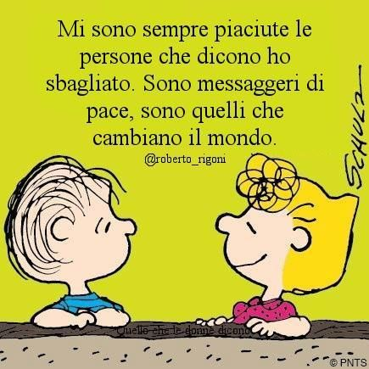

La sua Parola diventa la nostra preghiera

La tua vita e questa Parola si incontrano e può nascerne una preghiera: quale aspetto della tua vita risuona in questa Parola? Riesci a dare forma ai tuoi pensieri e trasformarli in preghiera di lode, di ringraziamento, di perdono, di supplica, di intercessione? Se vuoi, puoi condividere in gruppo la tua preghiera.

oppure prega con le parole del salmo

Dal Salmo 34 (33)

Benedirò il Signore in ogni tempo,
sulla mia bocca sempre la sua lode

Io mi glorio nel Signore,
ascoltino gli umili e si rallegrino.

Celebrate con me il Signore,
esaltiamo insieme il suo nome.

Ho cercato il Signore e mi ha risposto
e da ogni timore mi ha liberato.

Guardate a lui e sarete raggianti,
non saranno confusi i vostri volti.

Questo povero grida e il Signore lo ascolta,
lo libera da tutte le sue angosce.

L'angelo del Signore si accampa
attorno a quelli che lo temono e li salva.

Gustate e vedete quanto è buono il Signore;
beato l'uomo che in lui si rifugia.

oppure, insieme intonate un canto.

Vita di Chiesa
Il viaggio dei 12 si ferma in casa. Che bella questa Chiesa che entra in casa, che è vicina, che è casa! Il quotidiano che si fa liturgia nei piccoli e semplici gesti di casa. Forse lo abbiamo riscoperto in questo periodo. Sai raccontare un momento in cui la preghiera semplice in casa ha manifestato che lì c’è una Chiesa, che vive, che piange, che ride, che prega, che cerca, che condivide?

